# 实验7

## 实验目的：

* 熟悉图形界面
* 熟悉鼠标和键盘事件

## 实验要求：

* 按照题目要求写代码，并上传到COURSE.XMU.EDU.CN

## 实验题目：

1. 设计下面的登陆界面，当用户输入的密码和程序预设的密码一致时，显示如图2所示。若输入的值为空，或者密码长度小于3，则提示出错，界面如图3和图4所示。若密码错，则提示界面如图5所示。

提示：采用flowLayout布局，用JPanel加载每一行的组件，用JFrame的方法setResizable设置登陆窗口固定大小。

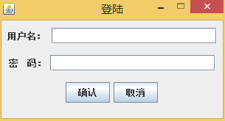

图1 登陆窗口

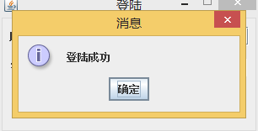

图2 登陆成功时的界面

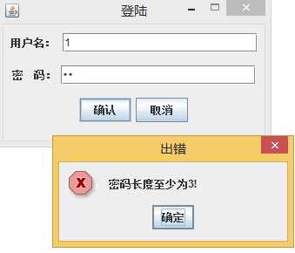

图3 密码长度不足的界面

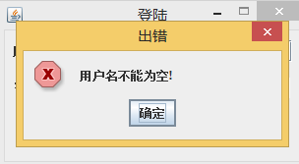

图4 用户名为空时的界面

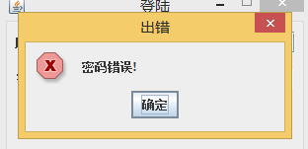

图5 密码错误时的界面

1. 做一个简单的画图工具，首先让用户选择画直线或者矩形，之后在绘图区通过鼠标操作绘制相应的图形（要求在图形拖拽过程中显示图形变化）。
2. 从你的单词表（自己定义）中随机产生一个单词显示在界面上，响应键盘事件，若用户输入的单词和显示的单词一致， 则将单词消除，重新显示一个单词，并在命令行输出用户已经消除的单词。